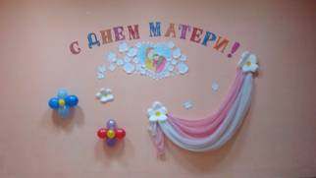
Отчёт
об итогах проведения предметной недели русского языка и литературы «Дорогой! Любимой! Единственной! (Посвящается маме)»
С 15.11.2016 по 25.11.2016 в школе прошла предметная неделя учителей русского языка и литературы «Дорогой! Любимой! Единственной! (Посвящается маме)». Традиционно неделя была тематической, приуроченной к празднованию Дня матери.
Целями недели было создание дополнительных условий для формирования у учащихся базовых национальных ценностей средствами русского языка и литературы; совершенствование содержания, форм и методов внеклассной работы по предмету; совершенствование форм взаимодействия школы и семьи; развития творческих способностей школьников, создание условий для их самореализации; выявление одарённых детей и работа с ними.
Мероприятия недели были многочисленны и разнообразны.
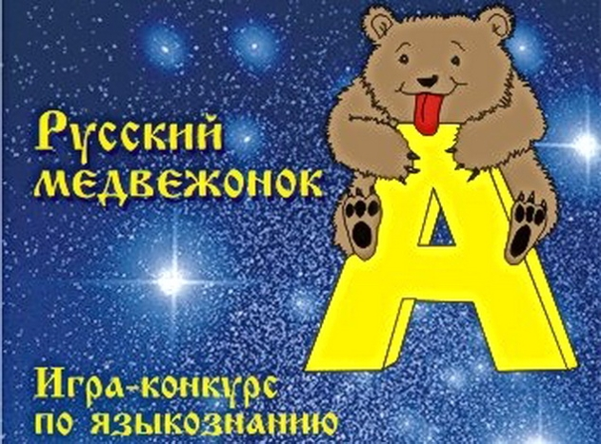
Открывала неделю 15.11.2016 международная игра-конкурс «Русский медвежонок – языкознание для всех» (ответственный учитель Тихонина Л.М.), в которой приняли участие 119 учеников 5-11 классов. Участие в ней традиционно организовано учителями русского языка и литературы Александровой И.А., Гаковой Л.С., Тихониной Л.М., Чалышевой А.Ф.
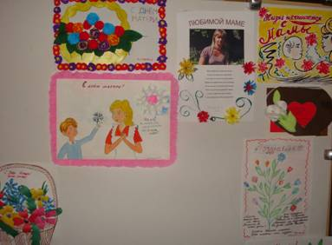
16.11.2016 всех входящих в школу встретила яркими красками выставка поздравительных открыток учащихся 5-7 классов «Я люблю тебя, мама!» (ответственный учитель Гакова Л. С.), размещённая в фойе и актовом зале школы. В выставке приняли участие 115 учащихся. Творческие работы учащихся, оригинально выполненные в разной технике и художественно оформленные, содержали искренние слова любви и благодарности детей своим мамам.
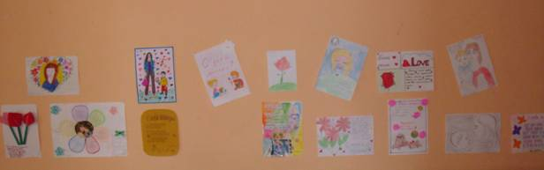

16.11. 2016 года для учащихся 11А класса (учитель Гакова Л.С.) проведена общегородская апробация итогового сочинения в целях подготовки к государственной итоговой аттестации и ознакомления с процедурой проведения итогового сочинения.

Учителя русского языка и литературы Александрова И.А., Тихонина Л.М., Чалышева А.Ф. в качестве экспертов проверили работы выпускников.
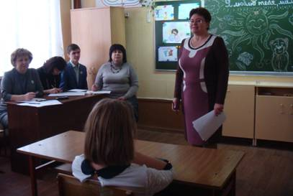
18.11.2016 прошёл конкурс чтецов «Слово о маме» с мультимедийным сопровождением (ответственный учитель Тихонина Л.М.), в котором приняли участие 20 учеников 5-7 классов. Открыл мероприятие трогательный видеоролик «Мама - первое слово в нашей судьбе», затем прозвучали стихи русских и советских поэтов, отрывки из прозаических произведений о матери.
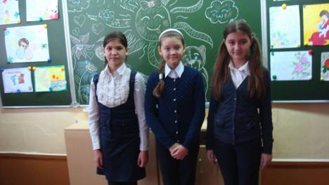
Жюри (директор Э.В. Холодова, заместитель директора Г.А. Лукьянчикова, педагог-библиотекарь Тестина О.А., член Управляющего совета школы О.С. Зобова, ученик 10 класса П. Трунов) высоко оценило уровень подготовки чтецов 6-7 классов и назвало победителей в каждой параллели.
В параллели 5-х классов первое место не присуждалось; второе место заняли

Победители из 5-х классов: Архипова К., Мотлич А., Стюфляева Д.

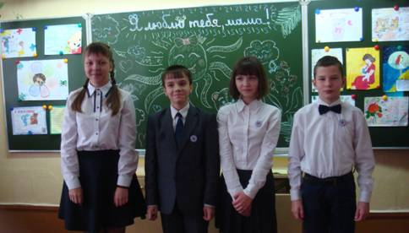
В параллели 6-х классов первое место поделили Прокошина Д. и Студёнов Д; второе место занял Хабибуллин М.; третье место – Губайдулина С.; приз зрительских симпатий завоевал Бухтояров Р.

Победители из 6-х классов: Прокошина Д., Студёнов Д., Хабибуллин М., Губайдулина С.

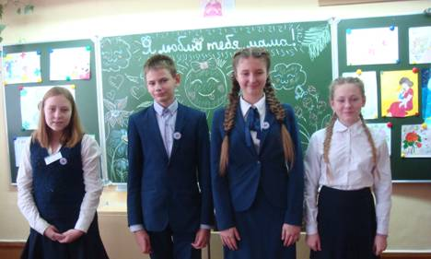
В параллели 7-х классов первое место заняла Шевчук А.; второе разделили Щербаков Д., Пустовалова А.; третье место - Павлова Л.

Победители из 7-х классов: Шевчук А., Щербаков Д., Пустовалова А., Павлова Л.

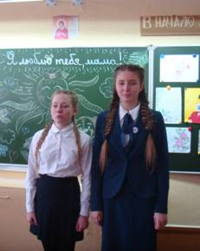
Закончилось мероприятие песней о маме «Мама, я целую руки твои…» в исполнении учениц 7Б класса Павловой Л. и Шевчук С.
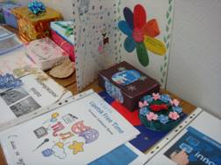
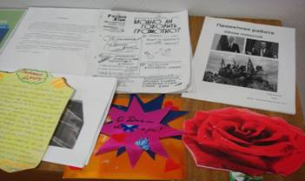
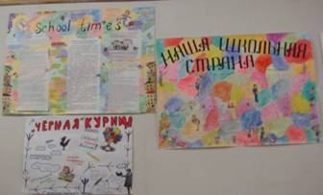
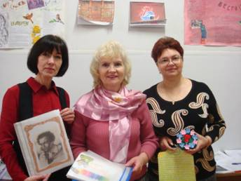
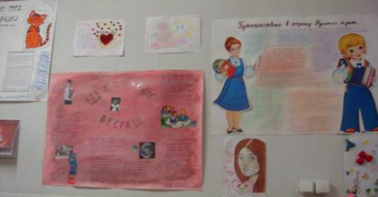
21.12.2016 ученики 6-10-х классов приняли участие в выставке проектных работ «Пусть нашим творчеством гордятся мамы!» (ответственный учитель Чалышева А.Ф.), где были представлены разные образцы проектных работ по русскому языку и литературе: самостоятельно выпущенные учащимися газеты с использованием различных жанров публицистического стиля речи (заметка, статья, интервью, портретный очерк, репортаж и другие), альбомы, посвящённые писателям-классикам; исследовательские работы; «Копилки впечатлений» об определённом литературном произведении; работы в жанре «поучения»; литературные кроссворды, подготовленные учащимися, и так далее. На выставке были представлены 40 индивидуальных и коллективных проектных и исследовательских работ учащихся, которые вызвали неподдельный интерес школьников и родителей. Все работы отличались интересным содержанием и художественным оформлением.
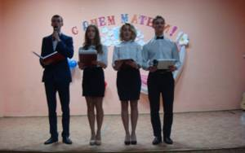
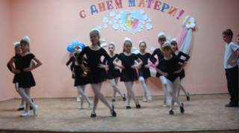
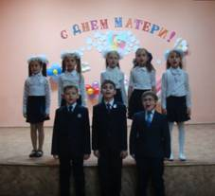
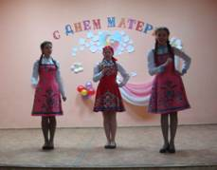
24.11.2016 силами учащихся 8-11 классов для учителей и родителей школьников было организовано проведение концерта «Её величество МАМА» (ответственный учитель Александрова И.А.), в котором приняли участие более 50 учащихся. Программа включала не только лучшие стихи о матери, но и песни, сценки, подготовленные учителями русского языка и литературы Александровой И.А., Тихониной Л.М., Чалышевой А.Ф. Высоко художественное, наполненное искренним чувством исполнение многими ребятами стихов и песен о маме вызывало слёзы на глазах зрителей.
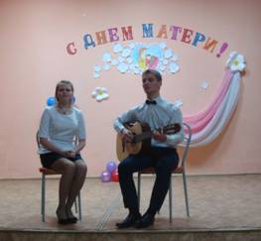
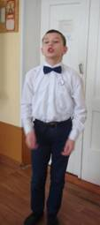
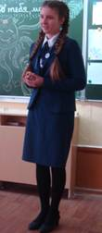
Ярким дополнением концерта стали музыкальные номера, песни, подготовленные на высоком уровне учителем музыки Крючковой Л.К. Разнообразили программу концерта красочные костюмы и оригинальные хореографические композиции танцевальной группы «Озорные ребята» под руководством учителя ритмики Сысоевой О.Ю.
25.12.2016 учащиеся 6-го класса Студёнов Д. и Хабибуллин М. (учитель Александрова И.А.), а также учащаяся 7Б класса Шевчук С. (учитель Чалышева А.Ф.) приняли участие в региональном этапе городского фестиваля «Театр и дети» в номинации «Художественное слово», по результатам которого Хабибуллин М. был допущен к участию в муниципальном этапе конкурса.
В заключение недели 25.12.2016 было проведено пробное тестирование учащихся 9А класса (учитель Тихонина Л.М.), 9БВ классов (учитель Александрова И.А.) по русскому языку по плану работы школы и с целью отслеживания уровня подготовки выпускников к ОГЭ.
Руководитель МО учителей русского языка и литературы Тихонина Л.М.

На основании вышеизложенного

П Р И К А З Ы В А Ю:

- Считать проведение предметной недели русского языка и литературы «Дорогой! Любимой! Единственной! (Посвящается маме)» удовлетворительным.
- Отметить положительную работу учителей русского языка и литературы Александровой И.А., Гаковой Л.С., Тихониной Л.М., Чалышевой А.Ф. по организации и проведению мероприятий недели на высоком эстетическом и художественном уровне.
- За большую работу по нравственному, эстетическому воспитанию, развитию творческих способностей учащихся, за проведение мероприятий на общешкольном уровне (в мероприятиях участвовало более 200 школьников) премировать учителей русского языка и литературы Александрову И.А., Гакову Л.С., Тихонину Л.М., Чалышеву А.Ф.
- Заместителю директора Тихониной Л.М. при подведении итогов недели наградить грамотами учащихся, принявших активное участие в мероприятиях недели, а также победителей конкурса чтецов «Слово о маме».
- Учителям методического объединения учителей русского языка и литературы Александровой И.А., Гаковой Л.С., Тихониной Л.М., Чалышевой А.Ф. рекомендовать:
  - Продолжить практику проведения тематических предметных недель.
  - Продолжить работу по развитию творческих способностей учащихся через систему урочной и внеурочной деятельности, дополнительное образование.

  - Продолжить практику проектных уроков с целью формирования умений и навыков исследовательской и проектной деятельности.
6. Обобщить опыт проведения тематических предметных недель МО учителей русского языка и литературы на уровне школы.
7. Объявить благодарность:
7.1. за подготовку вокальных номеров к концерту учителю музыки Крючковой Л.К.;
7.2. за подготовку хореографических номеров к концерту учителю ритмики Сысоевой О.Ю.;
7.3. за организацию технического сопровождения концерта учителю технологии Сотникову В.А. и учителю физики и информатики Дятчиной Е.Н.
8. Контроль за исполнением приказа возложить на заместителя директора Тихонину Л.М.

Директор Э.В.Холодова

С приказом ознакомлены:

______________Александрова И.А. ______________Гакова Л.С ______________Тихонина Л.М. ______________Чалышева А.Ф.
______________ Крючкова Л.К. ______________ Сысоева О.Ю.
______________ Сотников В.А.
______________ Дятчина Е.Н.

